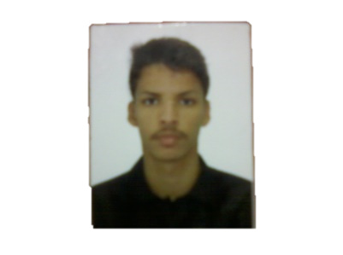 | RAFAEL FERNANDES ROSA  Rua Nilton Fardim Perim nº05, Bairro: Vila Rica  Cachoeiro de Itapemirim-ES, CEP:29.301-017  Data de nascimento:16/09/1999 , Solteiro Idade: 18 anos  e-mail:rfernandesrosa@hotmail.com Telefone: (28) 9 9982-0210 / (28) 3521-1710
Habilidades e Competências | Sou comunicativo, tenho facilidade em aprender, gosto de novos desafios. Domino bem informática.
Experiência | Senai- Cachoeiro de Itapemirim  -Jovem aprendiz pela empresa Marbrasa/ 1ano -Elétrica  .
ESCOLARIDADE | Cursando Ensino Médio
CURSOS | Informática Básica, Elétrica.
Objetivo | Desenvolver com competência as devidas tarefas elaboradas pela empresa, com intuito de adquirir conhecimento empenhando um trabalho sério e dinâmico com a equipe.
HABILITAÇÃO I AB

